Дата проведения урока | 16.04.2020г.
Предмет | Графика и письмо
Класс | 6
Тема урока | Составление слов из слогов.
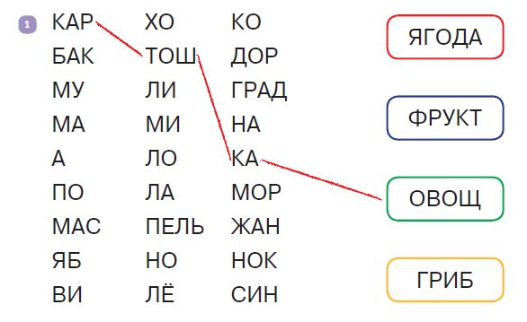

Домашнее задание: составить слова из слогов, записать в тетрадь.

